ИНСТИТУТ РАЗВИТИЯ ОБРАЗОВАНИЯ
ГОСУДАРСТВЕННОЕ АВТОНОМНОЕ УЧРЕЖДЕНИЕ ДОПОЛНИТЕЛЬНОГО
ПРОФЕССИОНАЛЬНОГО ОБРАЗОВАНИЯ ЯРОСЛАВСКОЙ ОБЛАСТИ
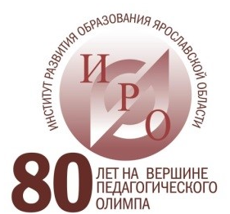 | Богдановича, 16  г. Ярославль, 150014  ИНН 7604014626  КПП 760401001  БИК 047888001  ОГРН 1027600679941 | приемная тел. +7 (4852) 23-06-82  тел./факс +7 (4852) 23-09-56  e-mail: rcnit@iro.yar.ru

Руководителям
и заместителям руководителей
образовательных организаций

Уважаемые коллеги!

В рамках реализации регионального проекта «Современная школа» ГАУ ДПО ЯО ИРО Центр образовательного менеджмента в соответствии с планом работы организует семинар «Лучшие международные и региональные практики формирования функциональной грамотности школьников».
Семинар состоится 18 мая 2021 г. с 12.00 до 14.00 в режиме онлайн. Подключение по ссылке:
https://zoom.us/j/99550777046?pwd=Y2NBL29oNmNyb1h0dURqanM3MnV3UT09
Идентификатор конференции: 995 5077 7046
Код доступа: 062636
На семинар приглашаются руководители образовательных организаций и их заместители, педагогические работники ОО – участники регионального проекта «Современная школа».
В рамках семинара планируется обсуждение следующих вопросов:
- Функциональная грамотность: шаги трансформации школы
Спикер: Малинникова Татьяна Владимировна, директор МОУ "Лицей №4 г.Дмитрова"
- Инструменты диагностики функциональной грамотности
Спикер: Щепеткова София Сергеевна, ведущий специалист отдела мониторинга и анализа ГУ ЯО «Центр оценки и контроля качества образования»

Для участия в семинаре просим пройти регистрацию по ссылке: https://forms.gle/vtGBGvgGEtVZ98qq8

По всем вопросам следует обращаться по телефону (4852) 23-05-79 (доб.346) или по электронной почте: salnickova.jul@yandex.ru к доценту Центра образовательного менеджмента, кандидату педагогических наук, Сальниковой Юлии Николаевне.

